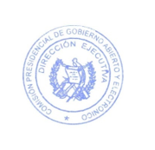
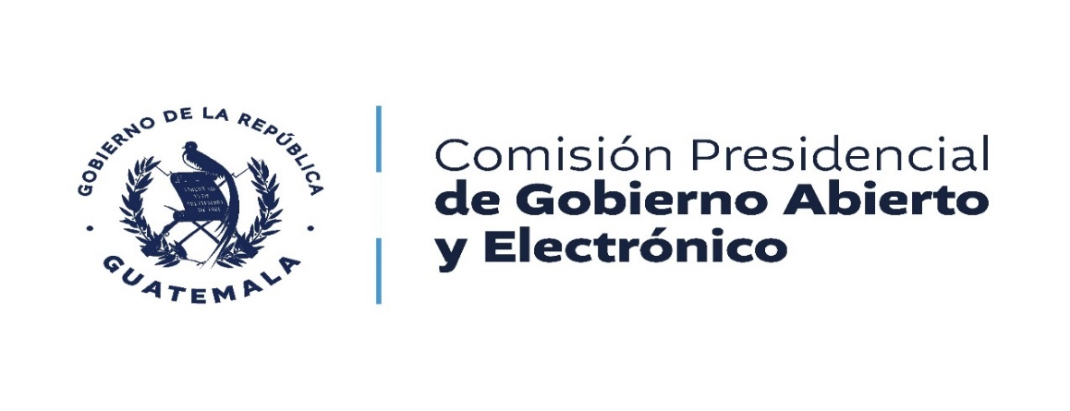
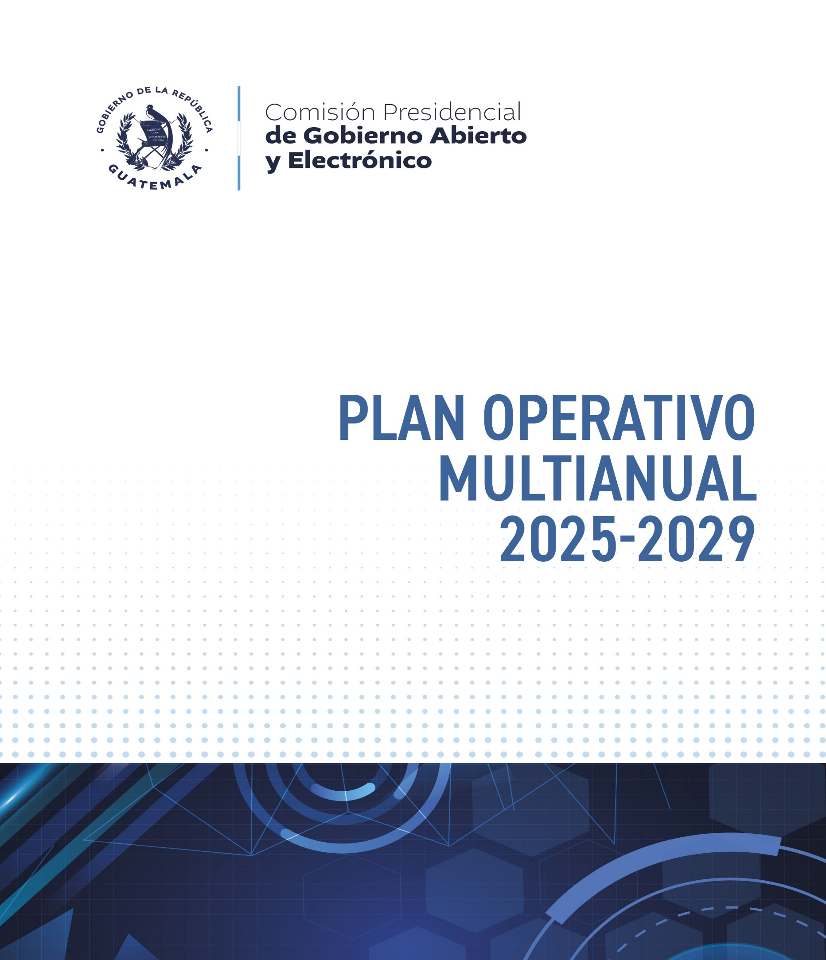

Guatemala, marzo 2025
Guatemala, abril 2024

Guatemala, abril 2024
ÍNDICE

Presentación 3
CAPÍTULO I 4
1. Integración, Funcionarios y Estructura Organizacional de la Comisión GAE 4
CAPÍTULO II 7
2. Marco Estratégico 7
2.1. Misión, Visión, Valores y Objeto 7
2.2. Funciones de la Comisión GAE 8
CAPÍTULO III 10
3. Programación Multianual 10
3.1. Producto, Subproductos y Meta 10
3.2. Matriz POM 11
3.3. Análisis FODA 12
3.4. Mecanismos de seguimiento a nivel Multianual 13
Abreviaturas 15

Presentación.
El Plan Operativo Multianual -POM-, refleja la producción multianual de la Comisión Presidencial GAE para el período comprendido del año 2025 al 2029, el cual toma de referencia y operativiza lo planificado en el Plan Estratégico Institucional, articulando de manera congruente el quehacer institucional para dar cumplimiento a lo que contempla el mandato legal que regula el que hacer de la Comisión Acuerdo Gubernativo No. 360-2012 y sus reformas: Acuerdo Gubernativo No. 41-2018; Acuerdo Gubernativo No. 45-2020 y el Acuerdo Gubernativo No. 81-2023.
Es importante hacer referencia que, entre las prioridades estratégicas del Gobierno de Guatemala se encuentran las diez Prioridades Nacionales de Desarrollo y las diecisiete Metas Estratégicas de Desarrollo en concordancia con los Objetivos de Desarrollo Sostenibles y alineados con el Gran Plan Nacional de Desarrollo K’atun 2032, que consiste en un plan integral que conlleva la definición de una visión conjunta, compartida, de mediano y largo plazo de la Guatemala que queremos al 2032, de donde deriva la vinculación directa con la Política General de Gobierno -PGG-.

La Comisión Presidencial de Gobierno Abierto y Electrónico es una Instancia con dependencia de la Presidencia de la República de Guatemala, que tiene por objeto “Apoyar las acciones de los Ministerios y dependencias del Organismo Ejecutivo, para coordinar la aplicación de medidas, compromisos y estrategias que se derivan de los instrumentos internacionales así como de las políticas y planes de acción nacional en materia de gobierno abierto y electrónico, a efecto de coadyuvar a la transformación de la gestión pública, innovación de las tecnologías de información y comunicación, participación ciudadana, rendición de cuentas y transparencia”.

En el marco de la función, que por mandato legal le compete según Acuerdo Gubernativo Número 360-2012 y sus reformas contenidas en los Acuerdos Gubernativos Números 41-2018; 45-2020 y 81-2023, su estructura está definida, con base a una visión Institucional, que responde a la necesidad de consolidar un Estado con cultura de gobierno abierto, electrónico y simplificación de requisitos y trámites administrativos, para dar seguimiento a la ejecución de las políticas vinculadas con la temática, para simplificar procesos en los servicios que presta el estado a los ciudadanos.

El Plan Operativo Multianual, ha sido elaborado bajo la metodología y lineamientos proporcionados por la Secretaría de Planificación y Programación de la Presidencia -SEGEPLAN-, el cual se presenta en tres capítulos, siendo los siguientes:
- Integración, Funcionarios y Estructura Organizacional;
- Marco Estratégico; y
- Programación Multianual.

CAPÍTULO I

Integración, Funcionarios y Estructura Organizacional de la Comisión GAE

INTEGRACIÓN

Presidente de la República
Secretario de Planificación y Programación de la Presidencia
Ministro de Relaciones Exteriores
Ministro de Gobernación
Ministro de Finanzas Públicas

FUNCIONARIOS

Coordinación y Dirección Ejecutiva
Lic. Edie Josué Cux García
Coordinador y Director Ejecutivo

Lic. Elmer Oswaldo Alvarado Cano
Subdirector Ejecutivo

Órganos Sustantivos
Licda. Karina Zaydé Fuentes Chín
Directora de Gobierno Abierto

Ing. David Oswaldo Emmanuel Osorio Can
Director de Gobierno Electrónico

Ing. Jonathan Josué Campos Artavia
Director de Simplificación de Trámites Administrativos

Lic. Jorge Antonio López Tzic
Director de Estándares y Proyectos

Órganos Administrativos
Licda. Sandra Carolina Gómez Moreira
Directora de Recursos Humanos

Lic. Julio Alexander Jocol Villalobos
Director Administrativo Financiero

Órganos de Apoyo Técnico
Licda. Aida Gabriela Morales Chamalé
Directora Unidad de Asesoría Jurídica

Lic. Edwin Portillo Portillo
Director Unidad de Planificación

Lic. Tobías Orlando Zamora Hernández
Director Unidad de Comunicación Social

Órganos de Control Interno
Licda. María Esperanza Estrada Morales
Directora Unidad de Auditoría Interna

ESTRUCTURA ORGANIZACIONAL
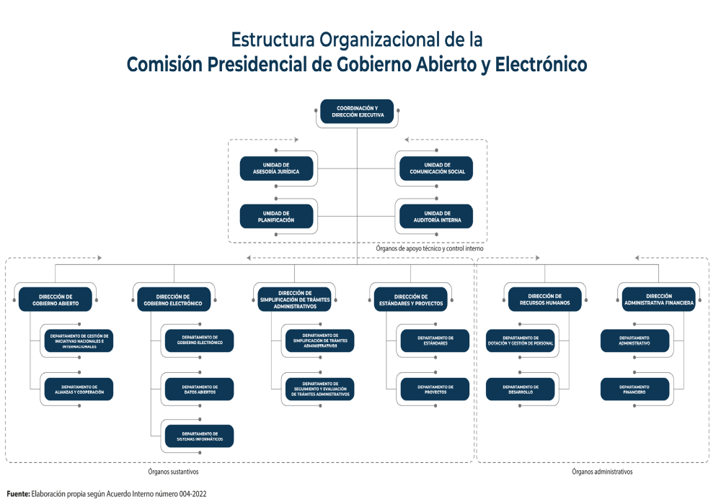

CAPÍTULO II

Marco Estratégico

Misión, Visión, Valores y Objeto

Misión:
“Somos una Comisión Presidencial que busca a través de la integridad, impulsar la transparencia e innovación en el Organismo Ejecutivo, mediante una efectiva articulación interinstitucional, para la implementación de instrumentos nacionales e internacionales en materia de gobierno abierto, electrónico y la simplificación de trámites administrativos, bajo los principios de solidaridad, transparencia, probidad, eficacia, eficiencia, descentralización y participación ciudadana”.

Visión:
“Al 2028 ser la institución líder que impulsa el gobierno abierto, electrónico y la simplificación de trámites administrativos, para coadyuvar a una cultura de transparencia en el Organismo Ejecutivo, gestión pública efectiva y rendición de cuentas, promoviendo la democracia participativa, a través de la innovación tecnológica y mejora continua”.

Valores:

- Transparencia: Permitirá que se entienda claramente el mensaje que les estamos enviando con nuestros planteamientos y acciones, sin ocultar nada, respetando las disposiciones internas con apego a las normas específicas.

- Integridad: Cualidad de actuar adecuadamente en todas las circunstancias, con el propósito de mejorar el entorno y con orientación hacia el bien y la construcción de la familia y la sociedad.

- Honradez: Cualidad que define a la persona para actuar adecuadamente en todo momento, en el desempeño de sus actividades.

- Identidad institucional: En todas nuestras acciones manifestamos el sentido de pertenencia con la Comisión, que se fundamenta en nuestra identificación con la institución, sus objetivos, los servicios que presta, y las personas a las que sirve.
- Trabajo en equipo: Tenemos objetivos comunes y nuestras relaciones de trabajo se basan en la confianza, el respeto mutuo, la comunicación efectiva y la cooperación.

- Respeto: Garantía de transparencia para crear un ambiente de seguridad, bajo una condición natural e intrínseca de forma cotidiana por parte del ser humano.

- Participación y diálogo: Espacios de encuentros entre la sociedad civil y autoridades de la Comisión para fortalecer los procesos de transparencia.

Objeto:

“Apoyar las acciones de los Ministerios y dependencias del Organismo Ejecutivo, para coordinar la aplicación de medidas, compromisos y estrategias que se derivan de los instrumentos internacionales, así como de las políticas y planes de acción nacional en materia de gobierno abierto y electrónico, a efecto de coadyuvar a la transformación de la gestión pública, innovación de las tecnologías de información y comunicación, participación ciudadana, rendición de cuentas y transparencia”.

Funciones de la Comisión GAE

- Coordinar el establecimiento de las medidas, estrategias, compromisos, acciones o propuestas pertinentes, a efecto que las dependencias del Organismo Ejecutivo incluyan en su planificación anual, actividades para la promoción de gobierno abierto y electrónico.

- Recomendar el diseño de instrumentos para la implementación de los mecanismos nacionales e internacionales de gobierno abierto y electrónico, sobre la gestión realizada por los funcionarios y empleados públicos.

- Promover acciones e iniciativas públicas, privadas, nacionales e internacionales, en materia de gobierno abierto y electrónico, que a su criterio contribuyan al fortalecimiento de la transparencia y máxima publicidad.

- Apoyar en la atención y orientación al ciudadano en temas de gobierno abierto y electrónico, promoviendo y fomentando su participación.

- Coordinar la participación del Organismo Ejecutivo en espacios nacionales e internacionales en temas relacionados a gobierno abierto y electrónico, y sus distintos ejes transversales.

- Coordinar la implementación y seguimiento a los compromisos internacionales adquiridos por el Estado de Guatemala, en materia de gobierno abierto y electrónico.

- Coadyuvar a la transformación de la gestión pública mediante la promoción de mecanismos y medidas que derivan de las políticas de gobierno en materia de innovación tecnológica y comunicación, participación ciudadana, rendición de cuentas y transparencia, en coordinación con los entes rectores según competa a cada materia.

- Otras actividades o atribuciones que surjan de instrumentos nacionales e internacionales y se estimen necesarios de conformidad con las actividades propias de la Comisión, así como el estricto cumplimiento de las disposiciones presidenciales en materia de gobierno abierto y electrónico.

- Emitir las disposiciones, directrices, instrumentos y herramientas que propicien el seguimiento de las acciones de gobierno abierto en la República de Guatemala.

- Impulsar la Simplificación de Trámites Administrativos.

CAPÍTULO III

Programación Multianual

Producto, Subproductos y Meta

La Comisión GAE para los ejercicios fiscales 2025-2029 estableció un Producto, dos Subproductos y su respectiva meta institucional, los cuales se describen a continuación:

- Producto:
Organismo Ejecutivo con informes de logros en materia de Gobierno Abierto, Gobierno Electrónico y Simplificación de Requisitos y Trámites Administrativos.

- Subproductos:
- Informe de avance en el fortalecimiento de la gestión Institucional;
- Informe de avance en materia de Gobierno Abierto, Gobierno Electrónico y Simplificación de Requisitos y Trámites Administrativos.

- Meta Institucional:
“Para el año 2029, se apoya a los Ministerios y dependencias del Organismo Ejecutivo, en la implementación de los Planes de Acción Nacional de Gobierno Abierto, la Estrategia de Transformación Digital y la Simplificación de Requisitos y Trámites Administrativos”.

Matriz POM

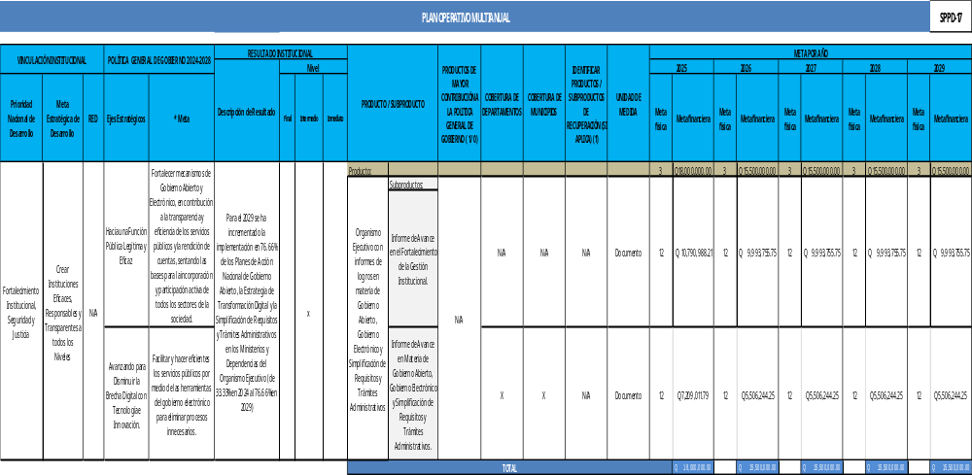

Fuente: Elaboración Unidad de Planificación, con insumos Direcciones/Unidades Comisión GAE.

*. Son líneas estratégicas de la PGG.

Análisis FODA
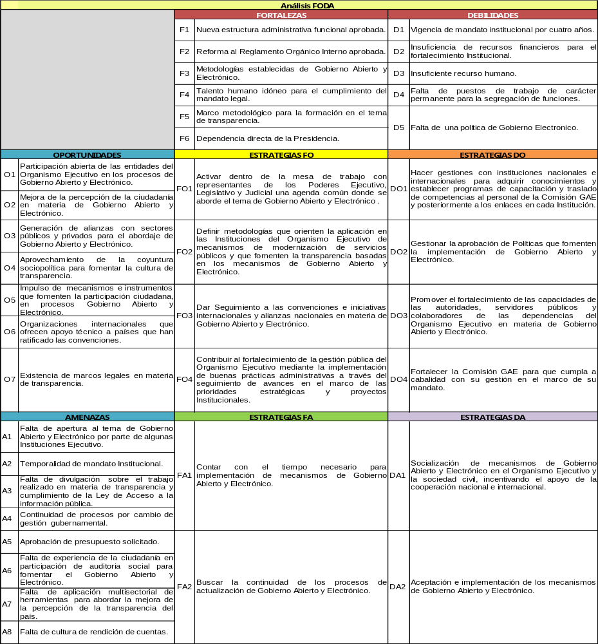

Fuente: Elaboración Unidad de Planificación, Comisión GAE.

Mecanismos de seguimiento a nivel Multianual

Los mecanismos de seguimiento establecidos por la Comisión GAE, se basa en el acompañamiento a la Implementación de los Planes de Acción Nacional de Gobierno Abierto, la Estrategia de Transformación Digital y la Simplificación de Requisitos y Trámites Administrativos, de manera que, al establecer mecanismos de gobierno abierto, electrónico y simplificación de trámites se tendrán mejoras significativas y serán reconocidas a nivel nacional e internacional.

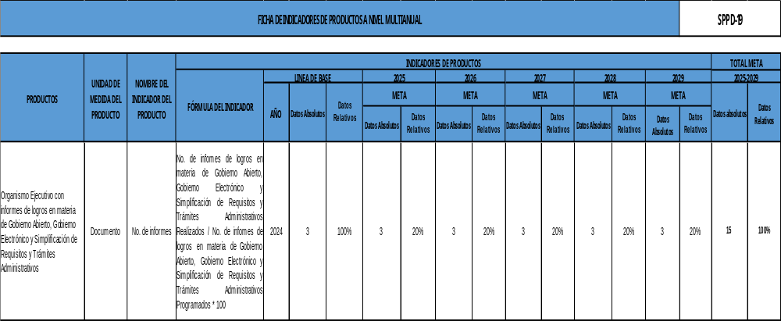

Fuente: Elaboración Unidad de Planificación, Comisión GAE.

Nota: Se establece 3 como valor absoluto del indicador para todos los años, tomando en consideración que la Comisión GAE, según su objeto principal es apoyar las acciones de los Ministerios y dependencias del organismo Ejecutivo, para coordinar la aplicación de medidas………..., en materia de gobierno abierto y electrónico…… En ese sentido la función que desempeña la Comisión GAE es de acompañamiento y asesoramiento, ya que la implementación de los Planes de Acción Nacional, la Estrategia de Transformación Digital y la Ley de Simplificación depende de las instituciones que lo tienen a su cargo.

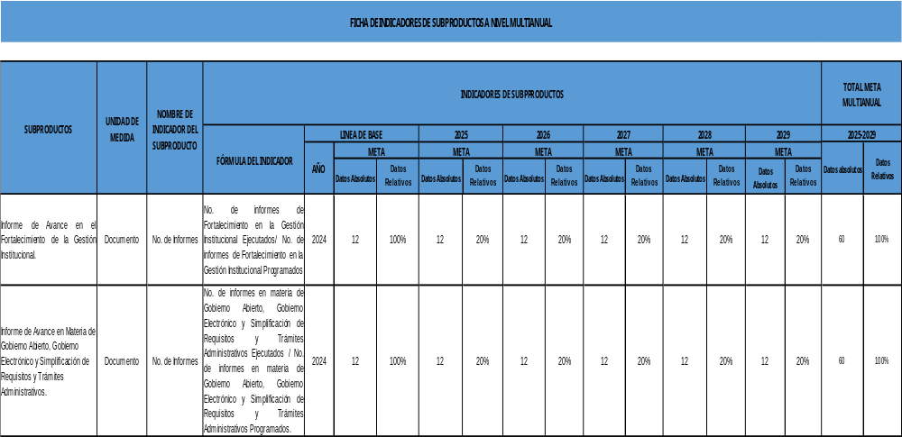

Fuente: Elaboración Unidad de Planificación, Comisión GAE.

Abreviaturas:

GAE: Comisión Presidencial de Gobierno Abierto y Electrónico

PEI: Plan Estratégico Institucional

PGG: Política General de Gobierno

PND: Prioridades Nacionales de Desarrollo

POA: Plan Operativo Anual

POM: Plan Operativo Multianual

ROI: Reglamento Orgánico Interno

SEGEPLAN: Secretaría de Planificación y Programación de la Presidencia

